Инструкция к программе по анализу спектров.

0) Установка:

1. Для систем Windows, запустить установочный файл «root_v5.34.36.win32.vc12.exe». (Ссылка для скачивания: https://root.cern/download/root_v5.34.36.win32.vc12.exe )
2. После установки программы ROOT, в указанную в процессе установки папку (по умолчанию «/root_v5.34.36») поместить файл «spectrum.C».
3. Запуск программы ROOT возможен из меню ПУСК (если данная опция была выбрана в процессе установки), либо с помощью файла «root.exe», который расположен в папке «/root_v5.34.36/bin».
4. В открывшимся терминале набрать команду « .x spectrum.C » → Enter. Запустится программа анализа.

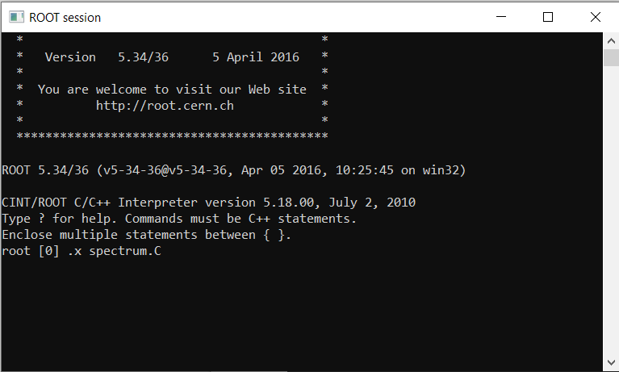

1) Выбор файлов со спектрами

Необходимые для анализа файлы с данными для удобства поместить в папку «/root_v5.34.36».
Файлы с данными должны содержать в первом столбце номер канала, во втором — интенсивность. Убедитесь, что отсутствуют не числовые символы.

После запуска скрипта анализа нажать на кнопку «Load» → «Source Spectrum».
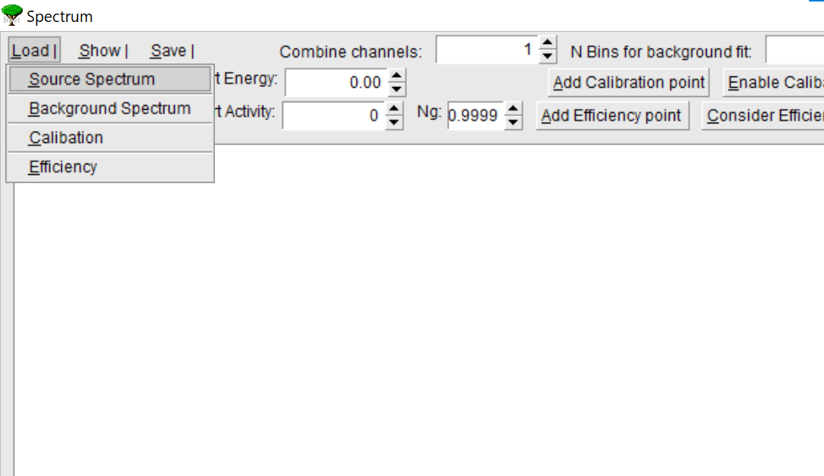
В открывшемся окне выбрать необходимый файл. Откроется график спектра.

2) Калибровка по энергиям и эффективности

1. Выбрать файл с калибровочным спектром.
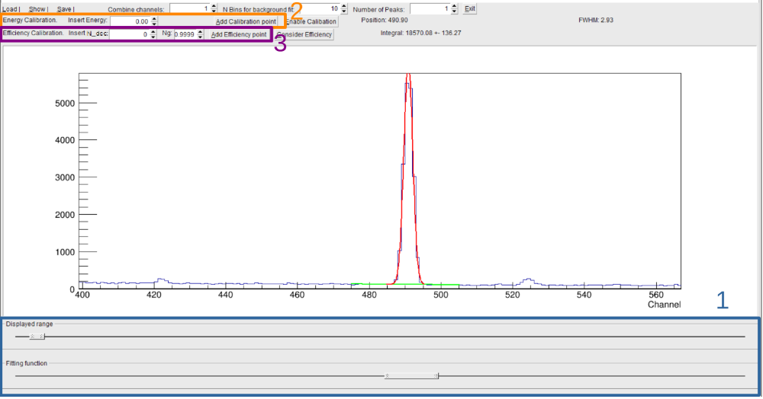
2. Снизу расположены два ползунка (1). «Displayed range» позволяет менять масштаб оси X. Приблизить с его помощью пик, для которого известна энергия.
3. Нижний ползунок «Fitting function» позволяет задавать границы пика. Настроить его таким образом, чтобы Гауссиан (красная линия) покрывал пик.
4. В верхней части отобразится информация о пике: его центр (“Position”), ширина (“Width”) и площадь (“Integral”).
5. В окно «Insert Energy» (2) внести табличную энергию пика, нажать на клавиатуре “Enter”, либо кнопку «Add Calibration point». Это добавит к калибровочной прямой точку, соответствующую центру пика в каналах и введенной энергии.
6. Для калибровки по эффективности воспользуемся формулой
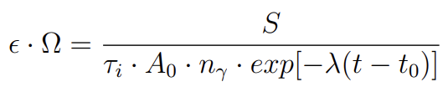
Где  - эффективность регистрации гамма квантов, Ω — телесный угол, а их произведение — эффективность для заданной геометрии, которую необходимо найти в ходе калибровки. В правой части в числителе S — площадь пика на спектре. Знаменатель соответствует ожидаемому числу гамма квантов, вылетевших из источника за время измерения τ_{i}. При этом в момент времени t₀ активность калибровочного источника равнялась A₀, измерения проводились в момент времени t, а λ — постоянная распада калибровочного источника. n_{γ} — квантовый выход гамма-частиц конкретной энергии.

Для одного источника будет постоянным число распадов, произошедшее за время измерения N_dec вне зависимости от пика. Необходимо рассчитать эту величину
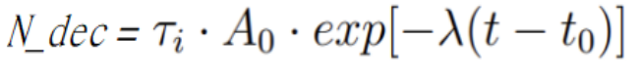
и ввести в окно «Insert N_dec» (3).
В окно «Ng» ввести значение квантового выхода гамма-частиц, разного для каждого пика (% следует перевести в десятичные доли). Нажать на клавиатуре “Enter”, либо кнопку «Add Efficiency point». Это добавит точку на калибровочный график эффективности. Значение y точки равно эффективности детектора с учетом телесного угла. Рассчитывается по формуле

8. Повторить процедуру добавления калибровочных точек с другими пиками, двигая ось X ползунком «Displayed range».
9. После добавления достаточного количества калибровочных точек выбрать «Show»→ «Calibration». Откроется график калибровки. Убедиться, что все точки лежат на прямой. Если есть отклоняющаяся точка, нажать на эту точку правой кнопкой мыши и выбрать опцию «RemovePoint».
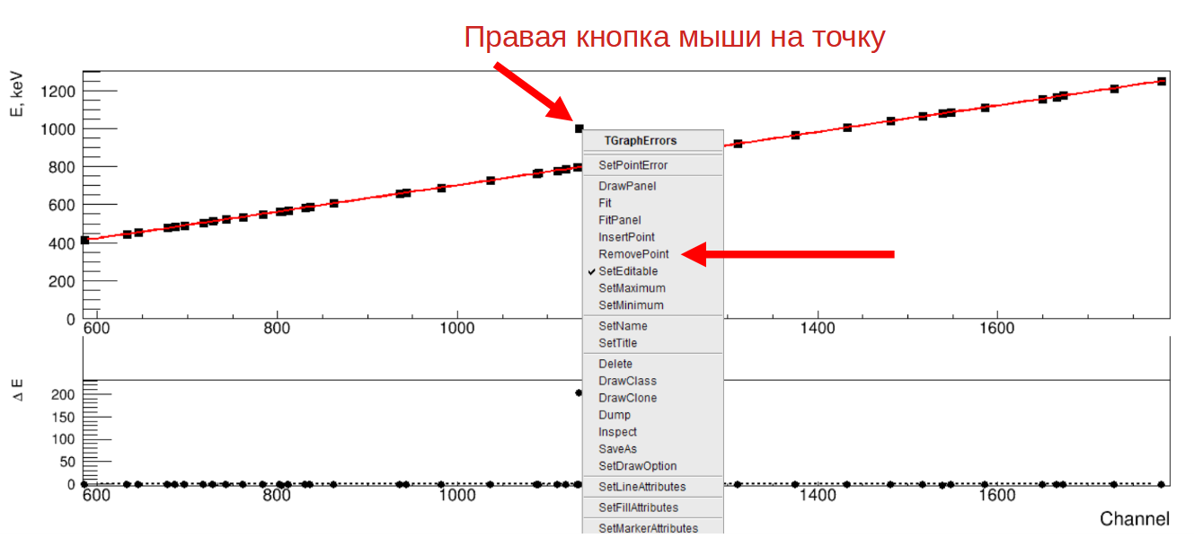
10. Сохранить калибровку по энергии, чтобы в дальнейшем иметь возможность быстро загрузить калибровку. Для этого нужно выбрать «Save»→ «Calibration data» и указать название файла. В сохраненном файле первый столбец соответствует номеру канала, второй — энергии, третий — ширине пика.
11. Применить калибровку по энергии, нажав на кнопку «Enable Calibration» справа от окна ввода энергии. Можно открыть спектр источника: «Show» → «Source» и убедиться, что отображается зависимость от энергии.
12. Выбрать «Show»→ «Efficiency». Откроется график эффективности. Точки интерполированы линейным сплайном. Сохраните точки эффективности аналогично пункту 10: «Save»→ «Efficiency data».
*12.1. Если требуется, можно провести интерполяцию двумя гладкими функциями, для чего необходимо подобрать правильные положения ползунков (1). В данном режиме «Displayed range» аппроксимирует полиномом второй степени низкоэнергетическую часть. Правый край ползунка “захватывает’’ точки, левый отвечает за диапазон функции. «Fitting function» аппроксимирует зависимостью ~1/x. Для неё левый край ползунка “захватывает’’ точки, а правый отвечает за диапазон функции. Таким образом производится тонкая настройка двух регионов графика. Промежуток между функциями соединен прямой.
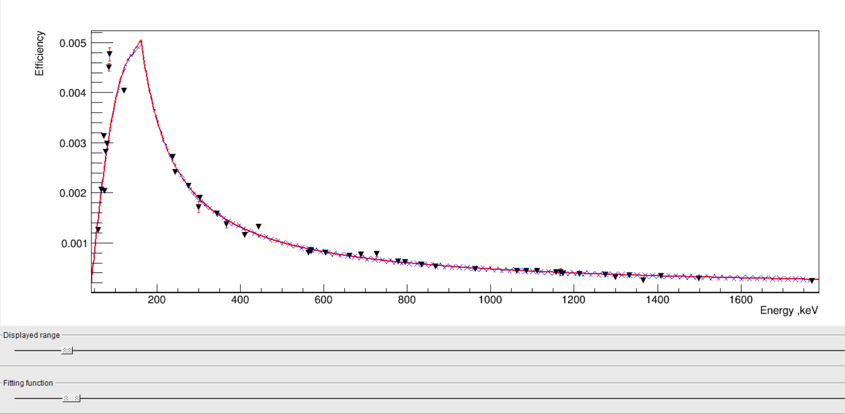

13. Загрузить калибровки можно нажав «Load» → «Calibration» и «Load» → «Efficiency». Перед загрузкой эффективности следует включить калибровку по энергии.

3) Анализ спектра образцов

1. Загрузить файл со спектром источника.
2. При необходимости вычитать фон, загрузить файл со спектром фона с помощью «Load» → «Backgraund Spectrum». Открыть спектр источника с вычетом фона: «Show» → «Source-Bckg».
3. Применить калибровку по энергии.
4. Выбрать опцию «Consider Efficiency». Ввести время измерения источника в графу «Time of Measurement». В окно «Ng» вводить значение квантового выхода для соответствующей энергии каждого пика. Таким образом, теперь площадь пика автоматически пересчитывается в активность источника на текущий момент.
5. Вписать Гауссиан в видимые пики, меняя значение Ng (если оно известно). Энергия пиков отображается в графе «Position», Ширина в «FWHM». Площадь, пересчитанная в активность источника (с учетом эффективности и пр.) — в графе «Integral».

4) Полезные функции

1. Сохранить изображение любого графика можно нажав на кнопку «Save»→ «Current image». Для того, чтобы изменить размер картинки, измените размер окна программы.

2. Можно “сгладить” график, чтобы он лучше выглядел и пики были более явными. Для этого нужно в графу «Combine channels» ввести целое число и нажать на клавиатуре Enter. Число каналов, соответствующее введенному значению, будет объединено в один канал.

3. Если несколько пиков близки друг к другу, введите число пиков в «Number of Peaks». Программа постарается вписать несколько гауссов в пики.

3. Чтобы выйти из программы, нажмите кнопку «Exit», либо закройте окно программы.

Актуальную версию программы можно скачать:
https://drive.google.com/drive/folders/17wQe4hR_wH6rHgEzm7pZ6AReDUIdMwUe?usp=sharing
или https://github.com/vipetrov/Spectrum-Analysis

В случае обнаружения багов, а также с предложениями по улучшению программы пишите:
vitalii17@bk.ru

